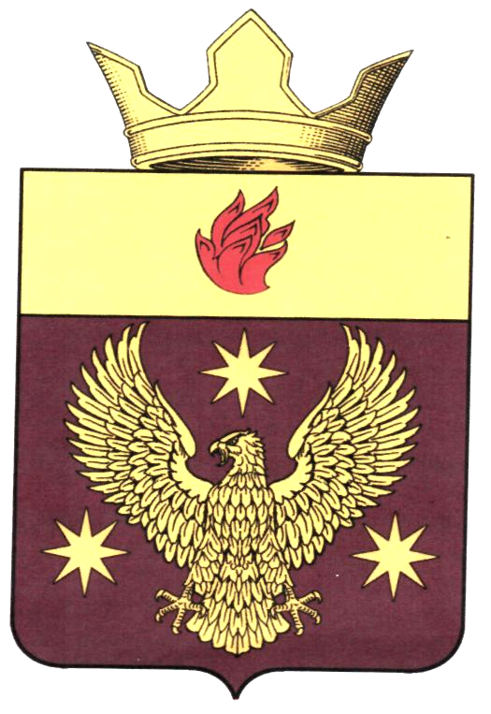
ВОЛГОГРАДСКАЯ ОБЛАСТЬ
ЖИРНОВСКИЙ МУНИЦИПАЛЬНЫЙ РАЙОН
АДМИНИСТРАЦИЯ БОРОДАЧЕВСКОГО СЕЛЬСКОГО ПОСЕЛЕНИЯ
403788, Волгоградская область, Жирновский район, с. Бородачи, ул. Центральная, 15а, тел./факс (84454) 6-96-40,

e-mail: adm.borodahi@yandex.ru

Управление
Министерства юстиции
Российской Федерации по
Волгоградской области
М.А. Колесникову

Справка
об обнародовании муниципального правового акта в сельском поселении Бородачевское Жирновского района Волгоградской области».

16.02.15 года в соответствии с Решением Совета Бородачевского сельского поселения от 30.04.07 года №6/10 «Об утверждении Порядка опубликования (обнародования) муниципальных правовых актов Бородачевского сельского поселения» было обнародовано (размещено для ознакомления граждан) в помещении администрации Бородачевского сельского поселения, на доске объявлений по улице Центральная, Лиманская , заключение о результатах публичных слушаний по одобрению проекта Решения «О внесении изменений и дополнений в Устав сельского поселения Бородачевское Жирновского муниципального района Волгоградской области».

Глава Бородачевского А.И.Фомин
сельского поселения

